**Làm cách nào để kích hoạt chức năng QOS để cải thiện độ mượt mà của các trang web và trò chơi？**

Điều này áp dụng cho: MW6 3 cái

1. Bộ định tuyến đã được liên kết và thiết lập.

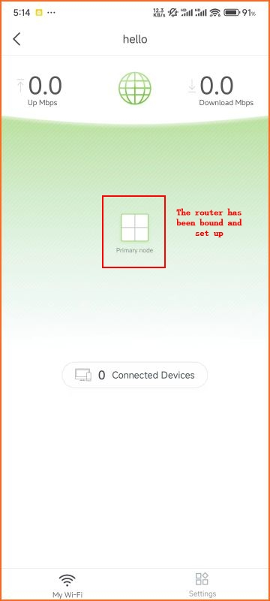

1. Đi tới thanh menu "Cài đặt" và chọn "QOS".

